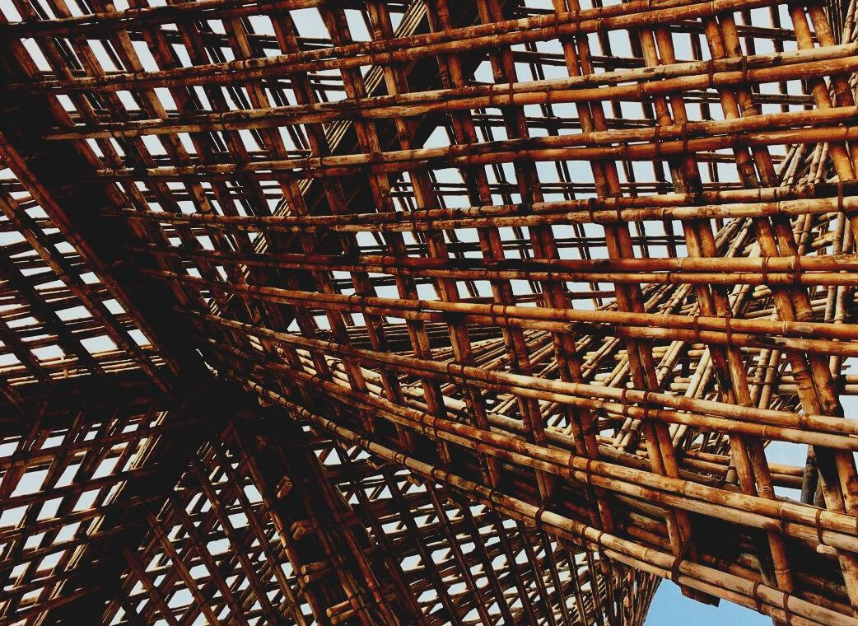
0

UPWOOD
Qualifizierung von Bauarbeitern für Holzbaumethoden energieeffizienter Gebäude

UPWOOD
Up-skilling construction workers in wood construction methods for energy-efficient buildings

SCHULUNGS- & BEWERTUNGS-
UNTERLAGEN
Lerneinheit 3
Lektion 4: Architektur-Design

INHALT
1. INHALT 1
2. FALLSTUDIEN 2
2.1. FALLSTUDIE 1 2
2.2. FALLSTUDIE 2 4
3. QUELLEN 5
4. FAQs 5
5. MULTIPLE CHOICE FRAGEN 5

FALLSTUDIEN
GEBÄUDEPLANUNG

FALLSTUDIE 1
Schritte in der Gebäudeplanung
Das Konzept der Gebäudeplanung bezieht sich allgemein auf die Darstellung von Elementen in Bezug auf Architektur und Ingenieurwesen.
Normalerweise wird der Entwurf von einem Architekten erstellt. Er ist für die Einhaltung der Bauverordnungen und Erfüllung spezifischer Anforderungen zuständig. Es gibt fünf Schritte bis zum finalen Entwurf eines Gebäudes.

Zählen Sie die verschiedenen Phasen eines Gebäudeentwurfs auf und erklären Sie, was in den einzelnen Phasen passiert.
Phase der Gebäudeplanung | Tätigkeiten
Schematischer Vorentwurf | Der Architekt spricht mit dem Kunden und legt die Anforderungen und Ziele des Projekts fest. Der Architekt beginnt mit der Erstellung von verschiedenen Skizzen oder einfachen Darstellungen, um die Grundkonzepte des Entwurfs darzustellen. Dieser Teil enthält räumliche Verhältnisse, Größenordnungen und Formen, die dem Kunden gefallen könnten. Um etwaige Änderungen über Formen etc. auch während der Entwurfsphase vornehmen zu können, werden dem Kunden die grob überschlagenen Kosten vorgelegt.
Entwurfsphase | Zusammenfassung aller Daten und Informationen aus dem vorherigen Schritt. In dieser Prozessphase werden Materialien, Positionen von Durchbrüchen und allgemeine strukturelle Details erarbeitet.
Dokumentation & Unterlagen | Bauliche Dokumente können erstellt werden. Die Entwürfe sind jetzt viel detaillierter und werden für die Bauphase und die endgültigen Materialentscheidungen verwendet. Wenn dieser Teil fertiggestellt ist, wird der Entwurf an potenzielle Auftragnehmer für Kostenvoranschläge und an die Bauabteilung für Baugenehmigungen gesendet.
Verhandlungsphase | Abhängig von der Art des Projekts ist manchmal eine Verhandlungsphase erforderlich, um alle Details des Bauvorhabens zu bestimmen und Vereinbarungen mit allen beteiligten Parteien zu treffen.
Bauphase | Durch die ausführliche Gebäudeplanung ist es möglich, den finalen Entwurf vollständig umzusetzen.

FALLSTUDIE 2
Ein Kunde vertraut Ihnen seine Hütte im Wald an. Das Gebäude darf nicht größer als 40 m² sein und soll alle Anforderungen an ein Zuhause wie Schlafzimmer, Küche, Bad und Wohnraum erfüllen. Auch eine Terrasse könnte enthalten sein. Das verwendete Material muss Holz sein.
Aufgabenstellung basierend auf diesen Informationen:
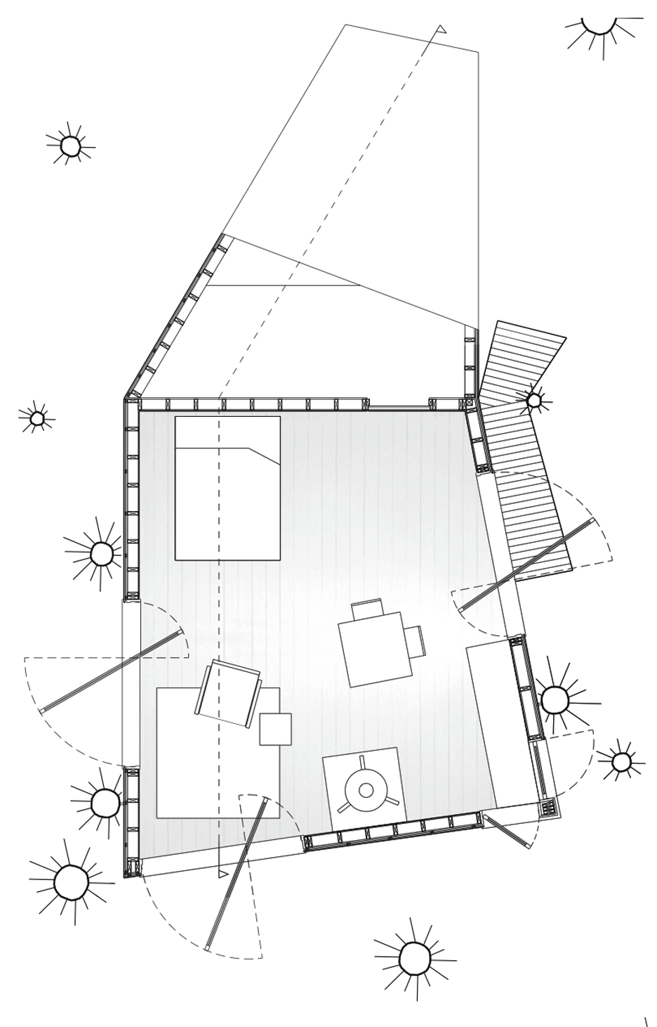
Setzen Sie die erste und zweite Phase eines Gebäudeentwurfs um, indem Sie Skizzen des Gebäudes erstellen und die Entwurfsphase abschließen.
Beispiele:

Abbildung 2: Erste Skizzen des Projekts Jacobs Chang

Abbildung 1: Half Tree House-Jacobs Chung; Quelle: web 1

QUELLEN
-web1:
https://www.architectmagazine.com/project-gallery/half-tree-house_o

FAQs
Worauf bezieht sich das Konzept der Gebäudeplanung?
Das Konzept der Gebäudeplanung bezieht sich allgemein auf die Darstellung von Elementen in Bezug auf Architektur und Ingenieurwesen.
Welche fünf Schritte führen zum finalen Entwurf eines Gebäudes?
1. Schematischer Vorentwurf, 2. Entwurfsphase, 3. Dokumentation & Unterlagen, 4. Verhandlungsphase, 5. Bauphase.
Ist das Architekturdesign eine objektive oder subjektive Aufgabe?
Es ist beides, da für die Gestaltung von Räumen sowohl die beste Wohnqualität als auch die Entwicklung eines interessanten und schönen Designs erforderlich ist.

MULTIPLE CHOICE FRAGEN
Was ist die Hauptaufgabe eines Architekten bei der Entwicklung eines Architekturprojekts?
a) Nur die Erstellung von ersten Skizzen der Gebäudeform.
b) Die Gestaltung des Gebäudes unter Berücksichtigung aller spezifischen Anforderungen, die für den ordnungsgemäßen Zustand des Gebäudes erforderlich sind, und die Übernahme der Verantwortung für jede Phase des Bauprojektes.
c) Nur das Ausfüllen der erforderlichen Dokumente mit seinem Namen und Verantwortungsübernahme.

Ist der Entwurf eines Gebäudes eine einfache und objektive Aufgabe?
a) Nein, das Entwerfen eines Gebäudes ist eine sehr anspruchsvolle Aufgabe, die viel Entwicklungsarbeit und mehrere Korrekturen während des Prozesses erfordert.
b) Ja, der Entwurf eines Gebäudes ist eine schrittweise Vorgehensweise.
c) Die angemessene Gestaltung eines Gebäudes ist nicht wichtig.
Wer ist am Entwurf eines Gebäudes beteiligt?
a) Nur der Architekt.
b) Nur der Kunde. Der Architekt entwirft nur, was der Auftraggeber verlangt.
c) Jede Person, die an der Entwicklung des Projekts beteiligt ist, vom Architekten über den Auftraggeber bis hin zum Experten, der eine fachliche Rolle im Projekt hat.

